AMBIENTAL, SOCIAL E DE GOVERNANÇA (ESG)

ESG integrado, simplificado.

Se você estiver no escritório da
CFO ou na equipe de sustentabilidade, é fundamental oferecer transparência que possa ser confiável para as partes interessadas e os órgãos reguladores, pois as demandas por ESG estão aumentando.

A Workiva é a única plataforma de ponta a ponta que permite integrar dados financeiros e não financeiros, inclusive de fontes ESG diferentes.
Colete, reúna e gere relatórios com a mesma tecnologia utilizada por mais de 3.700 organizações em mais de 180 países.

Forneça divulgações de alta qualidade para suas partes interessadas mais importantes. Conecte informações diretamente a relatórios de sustentabilidade, pesquisas, divulgações estatutárias, relatórios anuais, registros na SEC, scripts de chamadas de resultados e até mesmo marcação XBRL® .
(Sim, as exigências da XBRL estão chegando e, com a Workiva, você estará pronto para elas)

Elimine os riscos e colha os frutos com uma plataforma unificada para tudo o que for ESG.

Colete quaisquer dados, de qualquer lugar
Elimine o tédio de seu trabalho.
A Workiva se conecta à sua fonte
sistemas e automatiza o processo de agregação de dados. Além disso, a plataforma
facilita a coleta de dados diretamente da sua equipe, mantendo-o no controle da revisão e validação dos dados.

Crie sua estratégia com toda e qualquer estrutura
Não importa se a sua empresa faz relatórios de acordo com estruturas ESG reconhecidas, padrões do setor ou listas personalizadas, nós temos tudo o que você precisa.

Prepare-se para a auditoria
Trabalhe no mesmo ambiente pronto para auditoria que as equipes de relatórios financeiros para garantir que suas divulgações de ESG resistam ao mais alto nível de escrutínio. Colete, gerencie e relate dados com trilhas de auditoria completas e linhagem de dados,
e transparência em todo o processo.

Relate com confiança
Consolidar e conectar informações entre relatórios com dados precisos e consistentes. Pegue seu relatório integrado e conecte-o facilmente a todos os seus relatórios e apresentações de ESG para garantir que sua história seja sempre a mesma.


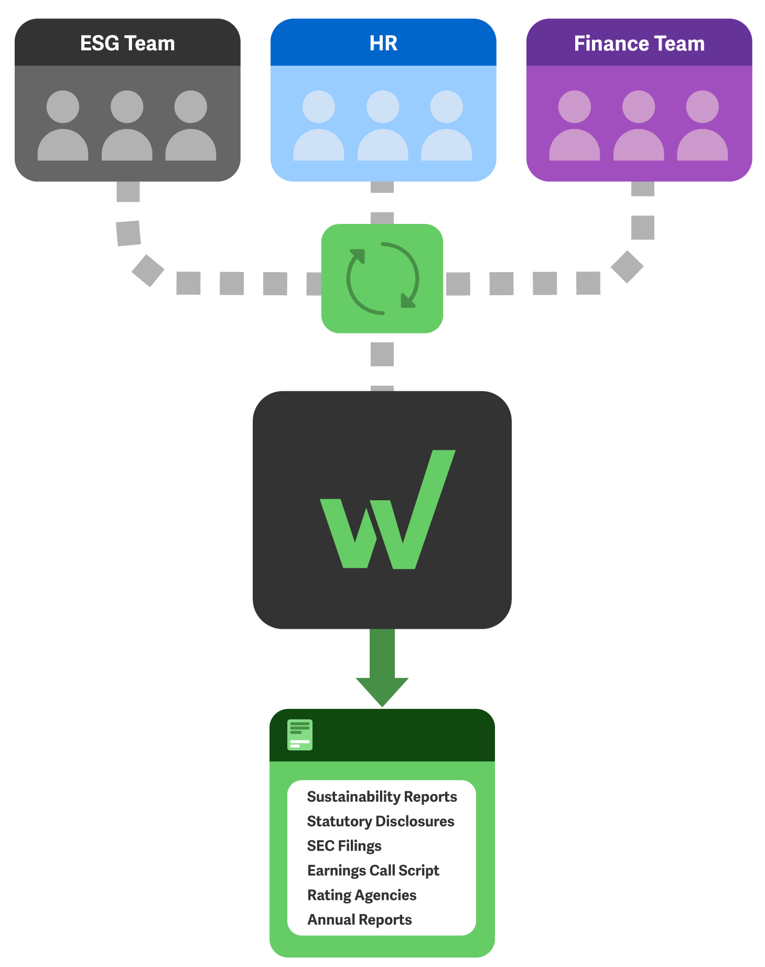


A principal plataforma em nuvem para dados conectados, relatórios e soluções de conformidade.

O licenciamento da Workiva permite que um número ilimitado de usuários colabore em uma variedade de projetos de ESG - entre as equipes de finanças, contabilidade e sustentabilidade. A solução da Workiva para ESG inclui:

Coleta de dados entre sistemas, equipes e locais

Pronto para a estrutura Colaboração da equipe
Integração do sistema de origem
Vinculação a vários relatórios ESG Processo de garantia simplificado
Segurança e controle integrados sobre todos os usuários e dados

Simplificar o ESG. Veja como em workiva.com.

"É simplesmente incrível. Eu nunca poderia ter pensado em trabalhar dessa forma anos atrás!"
John Chapman, vice-presidente de finanças da Kinder Morgan

WORKIVA.COM/CUSTOMERS

Sobre a Workiva
A Workiva Inc. (NYSE: WK) simplifica o trabalho complexo para milhares de organizações em todo o mundo. Os clientes confiam na plataforma aberta, inteligente e intuitiva da Workiva para conectar dados, documentos e equipes. Os resultados: maior eficiência, maior transparência e menos riscos.








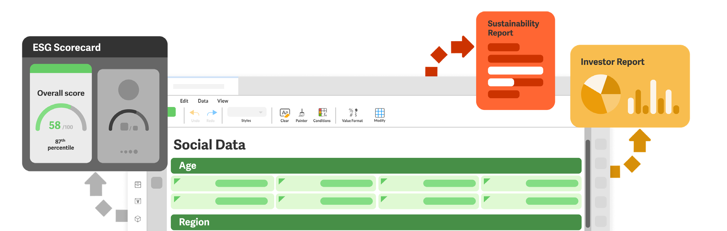








20210419-J149617
As informações contidas neste documento são de propriedade da Workiva e não podem ser copiadas, publicadas ou distribuídas sem o consentimento prévio e expresso por escrito. Copyright 2021 Workiva Inc. Workiva é uma marca registrada da Workiva Inc. Todos os direitos reservados.
workiva.com | info@workiva.com

